Да оказывается недостаточно просто скачать и запустить программу.
Я советую просто копировать файлы и заменять их на новые ( из моего проекта ).
- Проверить версию пипа ( pip ) (Иногда нужно писать python3 вместо просто python, но в моём случае python3 просто не работает :/ ):
  - Если был установлен: python -m pip install --upgrade pip
  - Если не был: python -m ensurepip –upgrade
- Потом нужно установить виртуальную среду ( Чтобы запускать приложения независимо от других python приложений)
  - Перейти в папку, где мы хотим начать делать проекты на Django с помощью cd [путь к папке] .
  - Потом активируем среду с помощью двух команд:

    - python -m venv .venv
    - .venv\Scripts\activate.bat После этого слева от пути к папке появится (.venv)

  - После этого нужно установить сам Django с помощью команды python -m pip install Django

После этого создаёте папку с проектом: c:\django>django-admin startproject metanit
Потом создаёте само приложение: python manage.py startapp nwe.
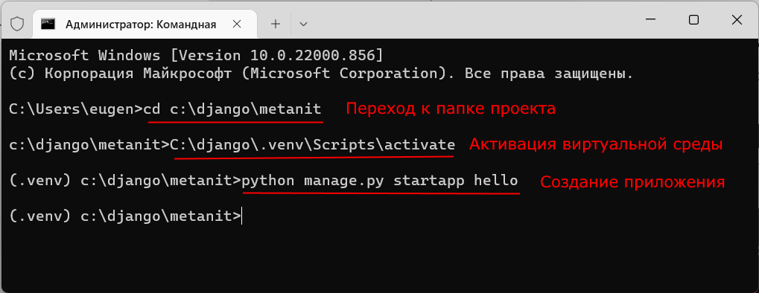
Nwe
Следующим шагом вам нужно создать файл serializers.py ( он будет переводить Json формат в Html и обратно ). Туда потом перенести содержимое из моего файла ( ИЛИ ЕСЛИ ВЫ ОЧЕНЬ УМНЫЙ ПРОСТО ПЕРЕНЕСТИ ИЗ ZIP АРХИВА СРАЗУ В ПАПКУ С ПРОЕКТОМ, НО ЭТО ДЛЯ СЛИШКОМ УМНЫХ).
Далее вы должны создать миграцию.
Миграция – механизм автоматического переноса данных в SQL-структуру БД. С помощью миграции можно изменять, удалять и добавлять таблицы без потери данных. Все файлы миграции хранятся в папке migrations/ внутри приложения.
Для создания миграции
- Вписать в терминал команду python manage.py makemigrations – что автоматически создаст папку migrations
- Вписать команду python manage.py migrate – применить миграции к базе данных
После переноса всех данных в соответствующие им папки и создания миграции впишите в терминал команду python menage.py runserver.
ВСЁ! Не так уж и сложно да?

